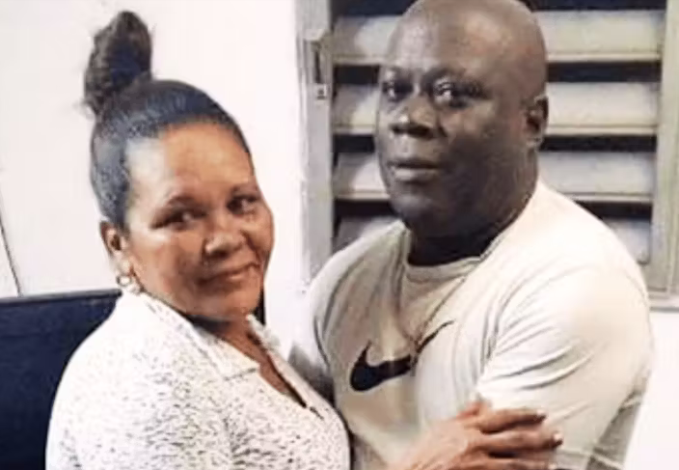

**Schrijfactie Cuba: 7 jaar cel voor vreedzaam protest**

Loreto Hernández García is een Cubaanse activist en priester binnen de Afrikaanse Yoruba-religie. In juli 2021 werd hij samen met zijn vrouw Donaida opgepakt bij een vreedzame demonstratie tegen de regering. Ze uitten enkel hun mening en hebben niets misdaan. Toch werd Loreto veroordeeld tot 7 jaar gevangenisstraf vanwege het ‘verstoren van de openbare orde’ en ‘belediging’. Donaida kreeg 8 jaar opgelegd, maar kwam afgelopen januari vervroegd vrij.

**Wat kunt u doen?**

Schrijf **vóór 1 juli 2025** een brief aan de president van Cuba. Roep hem op om Loreto Hernández García onmiddellijk vrij te laten.

**Vervroegde vrijlating?**

Loreto heeft diabetes en hoge bloeddruk, waarvoor hij in de gevangenis niet behandeld kan worden. Daarom hoopt hij dat hij op medische gronden vervroegd wordt vrijgelaten. Maar de autoriteiten hebben gezegd dat ze hem alleen laten gaan als zijn vrouw stopt met haar activisme.